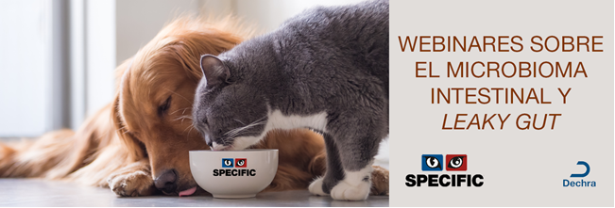

Dechra ofrece una serie de webinars ​sobre el microbioma intestinal e el Leaky Gut
En estos webinars, impartidos por Dra. Linda Toresson, Jefa del Servicio de Gastroenterología del Evidensia Specialist Animal Hospital, en Helsingborg, Suecia, se hablará de la importancia del microbioma intestinal en los trastornos gastrointestinales de perros y como intentar prevenir un Leaky Gut (aumento de la permeabilidad intestinal).

Dechra Webinar - La importancia del microbioma intestinal en los trastornos gastrointestinales de los perros
Miércoles 5 de octubre
Horario 20.00 - 21.00 CEST
Esta conferencia ofrece un curso intensivo de orientación práctica sobre la salud intestinal y el microbioma intestinal canino en la enfermedad y en la salud.
Para registrar-se ahora haga clique aquí
Dechra Webinar – Cuando los trastornos gastrointestinales se complican, el intestino se torna más permeable.
Miércoles 19 de octubre
Horario 20.00 - 21.00 CEST
Este webinar de una hora de duración, abordará
- Cómo podemos intentar prevenir un leaky gut
- El tratamiento de los trastornos crónicos asociados a un leaky gut, como las enteropatías crónicas y las enteropatías con pérdida de proteínas
Para registrar-se ahora haga clique aquí

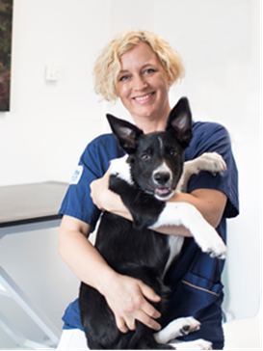

Dra. Toresson es Jefa del Servicio de Gastroenterología del Evidensia Specialist Animal Hospital, en Helsingborg, Suecia, y está afiliada a la Universidad de Helsinki como investigadora externa y posdoctoral con un interés de investigación centrado en los aspectos clínicos de la gastroenterología, en particular la microbiota intestinal y la metabolómica, y las herramientas para modular el microbioma más allá de los antibióticos.
Es miembro de varios consejos consultivos y es la actual presidenta de la Sociedad Europea de Gastroenterología Comparada.

